Publié le 23/09/2013 à 06h00
Par Propos recueillis
commentaire(s)
0

« Le compte n’y est pas »Que reste-t-il du Grenelle ?

Gérard Chausset, vice-président de la CUB aux transports de demain, en appelle à l’esprit du Grenelle et estime que le coût de l’élargissement doit être partagé||L’opération coûtera 200 millions d’euros, répartis à égalité entre la CUB et l’État.
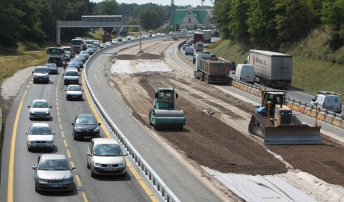
1 sur 2
L’élargissement devrait être bouclé en 2020
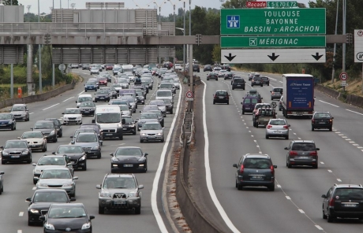

C’est donc la CUB et l’État qui financeront l’élargissement de la rocade de Bordeaux, à hauteur de 100 millions d’euros chacun, pour un bouclage à l’horizon 2020. Une avancée majeure pour ce dossier qui émargeait au rang de serpent de mer (lire par ailleurs). Néanmoins, Gérard Chausset, vice-président écologiste de la CUB chargé des transports de demain, souhaite voir l’effort partagé et en appelle à l’esprit du Grenelle des mobilités.
« Sud Ouest ». L’élargissement de la rocade sera bouclé en 2020. C’est une bonne chose ?
Le Grenelle des mobilités a été lancé à l’initiative de la CUB en décembre 2011. Objectif : mettre à plat les questions de mobilité et dégager des pistes pour circuler différemment. Il a réuni autour d’une même table représentants de l’État, collectivités territoriales, employeurs, représentants des salariés, experts et association d’usagers. Il s’est achevé fin octobre 2012 au terme d’une trentaine de réunions.
Dix-huit grandes mesures ont ainsi été décidées, reposant sur le principe d’une « relation négociée entre pouvoirs publics et représentants des acteurs économiques et sociaux. »
Des propositions stratégiques ont été retenues : élaboration de contrats employeurs-salariés-collectivités, programme d’optimisation-régulation de la rocade, création d’un réseau de transports collectifs sur l’aire métropolitaine, mise en place de « grandes allées métropolitaines », promotion d’une véritable mobilité piétonne, élaboration d’un schéma directeur d’accessibilité logistique pour régler la question des poids lourds. Autant de pistes qui restent à explorer.
Gérard Chausset. Oui, mais le compte n’y est pas. Il y a un problème sur la question de la mobilité en général. Il y a eu le Grenelle des mobilités, lancé par Vincent Feltesse, où tous les acteurs se sont mis autour de la table. Mais que reste-t-il de son esprit ? Il faut le retrouver au plus vite et s’engager pour changer les comportements, cela passe par l’impulsion d’une politique volontariste.
Et pour revenir au dossier de la rocade, je ne suis pas convaincu qu’ajouter un troisième tuyau règle quoi que ce soit. Ce n’est pas un aboutissement. Il faut jouer sur les comportements. Chaque matin, on trouve rarement plus d’un occupant par voiture. Voilà le type d’usage dont il faut s’affranchir. Pourtant, la CUB est montée en première ligne sur le problème… Il y a autour de cette question un certain anachronisme. Tout le monde a le même diagnostic sur le problème de la rocade. Il y avait urgence à l’élargissement. Seuls l’État et la CUB se sont remontés les manches pour financer. Mais la rocade n’appartient pas à la CUB. La communauté urbaine n’est pas une principauté à l’abri du besoin ! Loin de là… Elle a fait des efforts et se trouve dans la même situation que les autres collectivités. Mais des choix ont été faits. Il faut qu’on m’explique pourquoi la Région finance le Grand Stade et pas la rocade.
La Communauté de communes de Cestas est également concernée au premier chef.
Pour un problème qui concerne tout le monde, est-ce que seuls l’État et la CUB doivent s’engager ? Les engagements que nous avons souscrits seront honorés mais la question reste la même : devons-nous être les seuls à payer ?
Vous plaidez pour un effort partagé, or le financement est maintenant verrouillé…
La question de la mobilité ne se limite pas à l’élargissement de la rocade et à son financement. Il est important de retrouver le souffle du Grenelle et de poser les vraies questions.
Je plaide pour que la troisième voie de la rocade soit dévolue aux transports collectifs et au covoiturage. Qu’en est-il ? Dans trois ans, la ligne D du tram sera achevée, il y aura des points d’ancrage tramway tout autour de l’agglomération. Il faudra trouver une articulation intelligente avec le TER, TransGironde et le réseau TBC. C’est une question prioritaire si l’on veut faire baisser le trafic sur la rocade de Bordeaux.
Le Grenelle des mobilités n’a servi à rien ?
Absolument pas. Ce fut une première à marquer d’une pierre blanche. Il faut maintenant transformer l’essai, continuer dans la dynamique impulsée. Cette réflexion réclame néanmoins beaucoup de volontarisme et surtout une nouvelle gouvernance. On le voit, un certain nombre de dossiers sont pris au piège de ce problème de gouvernance. Il y a des questions qui transcendent les périmètres d’intervention de telle ou telle collectivité. Et il faut également, bien sûr, des financements croisés. Je le répète, la rocade n’appartient pas à la communauté urbaine.
Encore sept ans avant la rocade à 2 x 3 voies
L’engagement a été pris fin juillet. Vincent Feltesse et le préfet ont signé une convention de financement pour l’ajout d’une voie de circulation. Cela suffira-t-il à faire sauter les bouchons qui transforment la rocade en calvaire pour automobilistes ? Les analyses divergent, mais c’est en tout cas une avancée majeure dans un dossier au point mort depuis des années.
Il faudra certes s’armer de patience pendant sept ans. Fin juillet, le préfet et le président de la CUB ont annoncé le lancement d’une enquête publique, phase obligatoire, pour 2015 et le début des travaux pour 2016. Ils seront réalisés dans la continuité des travaux actuels d’élargissement qui vont de l’échangeur 15 (bretelle vers l’autoroute A 63 Bordeaux-Espagne) au 10 (Mérignac-Pichey). En 2020, la rocade devrait être totalement à 2 x 3 voies, alors qu’elle compte encore aujourd’hui une portion de 20 kilomètres environ à 2 x 2 voies, dans sa partie ouest.
Points durs
Les études doivent aussi porter sur les secteurs de la rocade considérés comme des points durs à résorber rapidement : la suppression du « bouchon du pont Mitterrand » (création d’une troisième voie rocade extérieure) et la reconfiguration de l’échangeur 26 (autoroute A 89).
Côté financement, en période de vache maigre, il a fallu se démener pour trouver les précieux subsides.
La facture est évaluée à 220 millions. Mais pourrait être légèrement revue à la baisse à la lumière des travaux déjà engagés, qui se sont révélés moins coûteux que prévu. L’élargissement entre les échangeurs 10 et 15 avait été initialement évalué à 220 millions d’euros, or la facture n’a pas dépassé les 150 millions. Néanmoins, le bouclage complet devrait coûter cher. L’État va donc financer la moitié, et il a fallu faire montre d’entregent pour obtenir un engagement écrit. Côté CUB, qui finance l’autre moitié, il a fallu rebrasser l’hiver dernier tout le plan pluriannuel d’investissement (PPI) pour gagner 10 % sur chaque projet et ainsi se dégager une marge de manœuvre pour la rocade, dossier prioritaire pour l’exécutif actuel.

